65dba&69dba 当今世界上最安静的空压机之一

寿力公司的WS1800，WS3000 & WS3700系列空压机集合了很多设计理念以降低机器噪音，达到理想状态
* 机头 ，马达及TANK都安装了橡胶减震垫。
* 安装了进气口和出气口栅格。
* 配备了质量高，平衡好的低噪音外转子电机离心式风扇
寿力公司的WS1800，WS2200，WS3000 & WS3700系列节能，环保机型
能源成本占空压机长期运行总成本的77%，寿力公司的WS1800，WS2200，WS3000 & WS3700系列新机型以显著降低能源成本的方式为客户提供节能方案。
* 久经考验的机头（带组合进气阀）
* 高效冷却风扇。
* 低压降
低运行成本 长运行寿命
新的WS1800，WS2200，WS3000 & WS3700系列产品在整个设备寿命周期内持续节能，高效空滤器过滤效果是同行也常用纤维素过滤器的10倍。空气质量的提高能够延长油气分离芯，油过滤器的寿命，减少润滑油的消耗。
寿力公司的WS1800，WS2200，WS3000 & WS3700系列简化日常维修工作，不少于6个革命性的特点使得空压机维护变的更干净，更安全，运行更节能
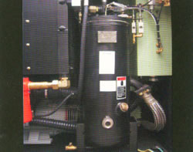  宽敞的维护保养空间 | 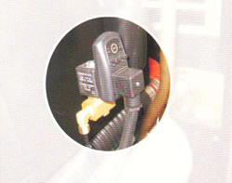  电磁排水阀
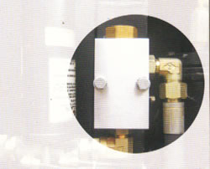  可快速更换自温控阀 | 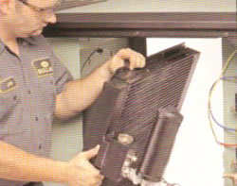  吹洗、清洁冷却器方面简单
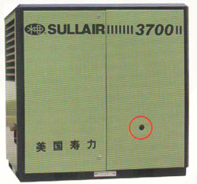  可以直接在设备门上检查冷却液位而不用打开机空压 | 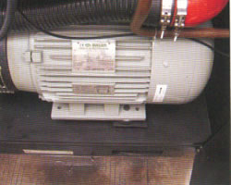  该机型设置了完全密封的环境保护盘，确保在维护时产生的液体泄露被完全收集

